Elegancka biżuteria ze srebra na każdą okazję - dlaczego warto ją mieć?
Stylowa, ze smakiem, ponadczasowa - taka jest biżuteria ze srebra. Dostępne jest całe multum rozmaitych modeli i wariantów zróżnicowanych pod względem estetyki, wielkości i kształtów. Stanowi podstawowy element wyposażenia każdej damskiej szkatułki. Dlaczego? Sprawdź!

Ponadczasowy urok szlachetnego srebra
Nie bez powodu biżuteria ze srebra cieszy się niesłabnącą popularnością i uwielbieniem całego mnóstwa osób na całym świecie. Łączy ona w sobie elegancję i dobry smak z nowoczesnością. W ofercie naszego sklepu znaleźć można rozmaite przykłady wyjątkowych wyrobów jubilerskich, które dodadzą pewności siebie i podkreślą urodę każdej kobiety. W ofercie posiadamy naszyjniki, pierścionki, bransoletki, kolczyki, broszki oraz całe komplety.

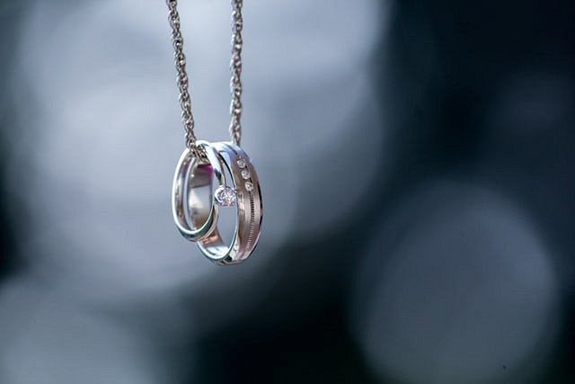
Biżuteria ze srebra w różnych odsłonach
Tym co wyróżnia srebro od innych surowców jubilerskich jest jego szlachetność. Rewelacyjnie prezentuje się praktycznie w każdym wydaniu i pasuje do wszystkich okazji. Mocno zdobiona biżuteria ze srebra stanowi niezwykłą ozdobę i potrafi wyglądać nadzwyczaj dekoracyjnie, skromne i minimalistyczne modele perfekcyjnie prezentują się zaś nawet w sytuacjach mocno formalnych i oficjalnych. Zapraszamy do zapoznania się z ofertą naszego sklepu, w której znajdują się różnego rodzaju przykłady biżuterii ze srebra i nie tylko.

